|  |  |
| --- | --- |
|  | **SFGS DAW2-DIW curso 2021-2022 Tema 1 Actividad 5** |
| **Alumno:** |

Realice la siguiente actividad:

Realizar sobre la web de la Consejería de Educación [www.educantabria.es](http://www.educantabria.es) lo siguiente:

* Un mapa web.



* Un wireframe de su estructura.

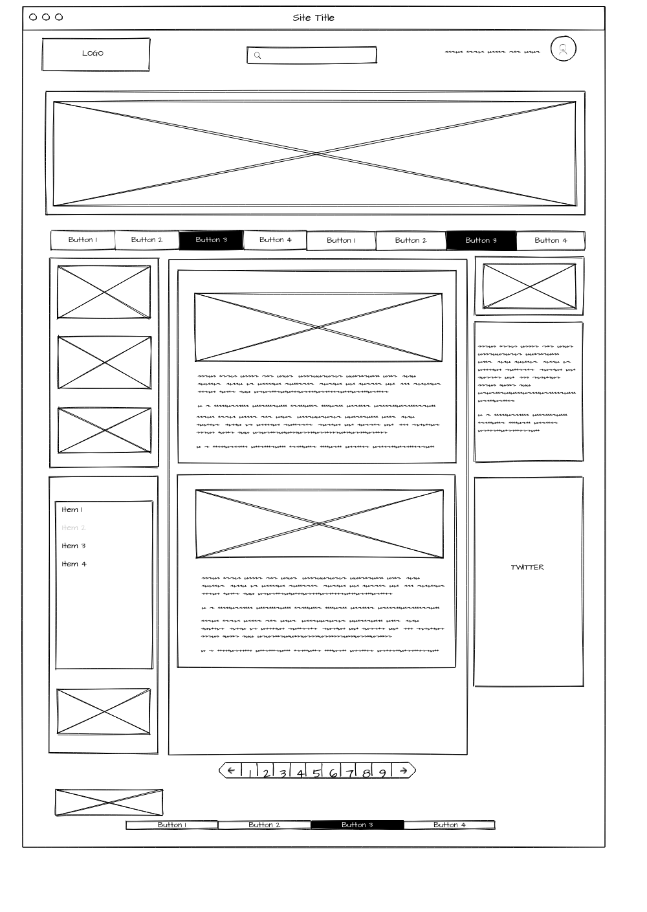

Para ello utilizar la información vista en clase y utilizar alguna herramienta informática para realizarlos.

Cuando haya acabado envíe la actividad en: **GoogleClassroom** con el siguiente nombre: **“DAW2XX_MapaW_Prototipos05.pdf”.**